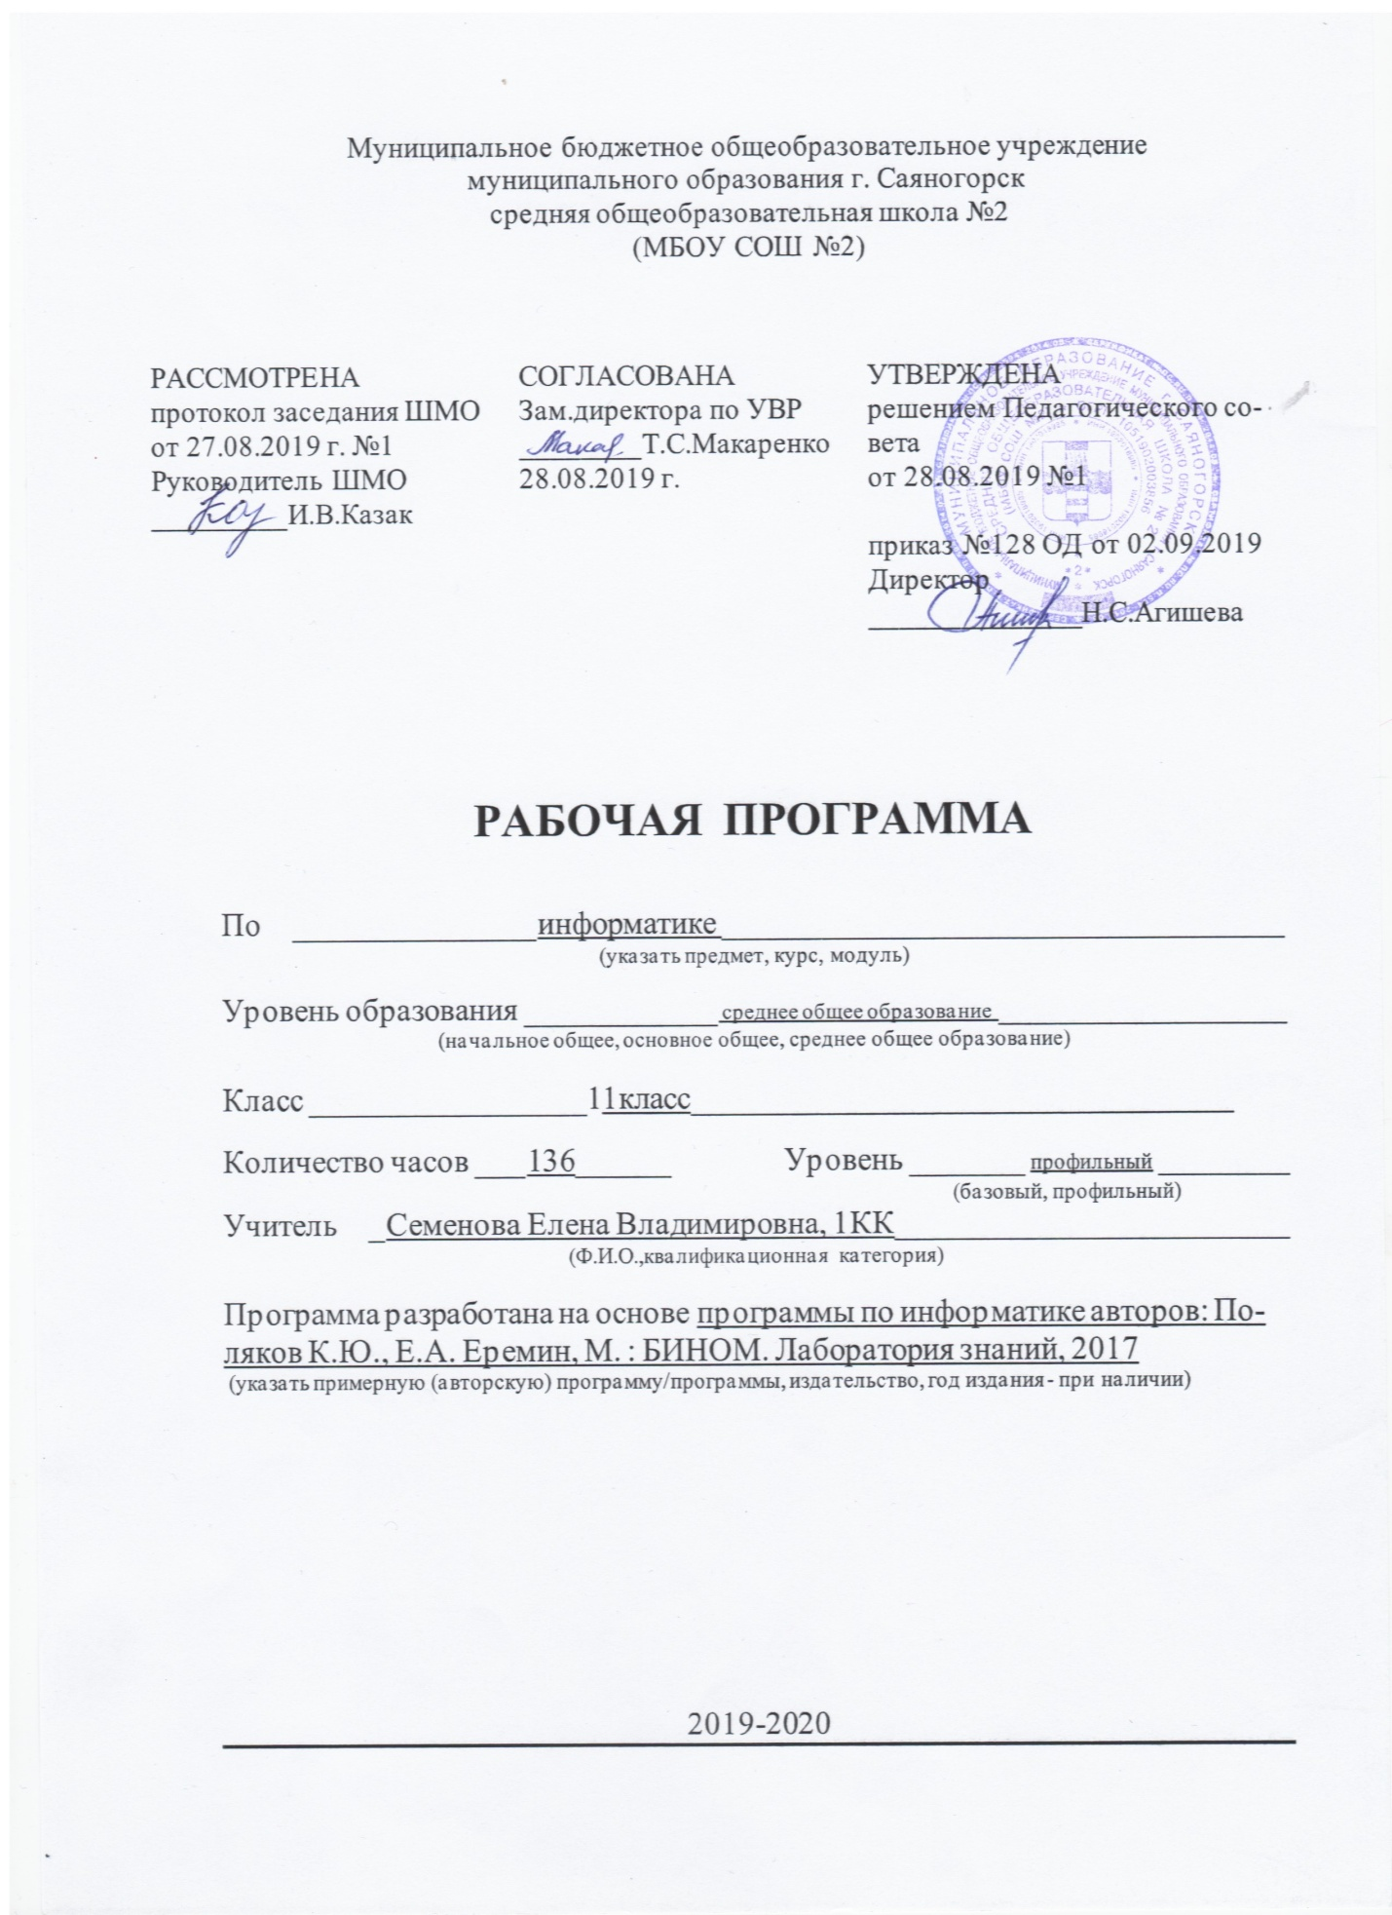
ПОЯСНИТЕЛЬНАЯ ЗАПИСКА

Основание для разработки: Рабочая программа (далее программа) курса «Информатика» для 11 класса на профильном уровне составлена на основе: Федерального закона Российской Федерации от 29.12.2012г. №273-ФЗ «Об образовании в Российской Федерации»; федерального компонента государственного стандарта среднего общего образования утвержденного приказом МОиНРФ №1312 от 09.03.2004г.; учебного плана МБОУ СОШ №2; авторской программы среднего общего образования по курсу «Информатика» авторов Поляков К.Ю., Е.А. Еремин; учебников Поляков К.Ю., Е.А. Еремин «Информатика 11 класс (углубленный уровень)» в двух частях, соответствующих Федеральному перечню учебников: Приказ МП РФ от 28.12.2018 №345 «О Федеральном перечне учебников, рекомендуемых к использованию при реализации имеющих государственную аккредитацию образовательных программ начального общего, основного общего, среднего общего образования» к использованию в образовательном процессе в общеобразовательных учреждениях на 2019/2020 учебный год.
Рабочая программа по предмету «Информатика» для 11 класса информационно-математического профиля основана на учебно-методическом комплекте (далее УМК), который включает в себя:
- Учебники авторов Поляков К.Ю., Е.А. Еремин «Информатика. 11 класс. Углубленный уровень» 1-2 часть;
- авторская программа по информатике Поляков К.Ю., Е.А. Еремин;
- компьютерный практикум в электронном виде с комплектом электронных учебных средств, размещённый на сайте авторского коллектива: http://kpolyakov.spb.ru/school/probook.htm;
- электронный задачник-практикум с возможностью автоматической проверки решений задач по программированию: http://informatics.mccme.ru/course/view.php?id=666;
- материалы для подготовки к итоговой аттестации по информатике в форме ЕГЭ, размещённые на сайте материалы, размещенные на сайте http://kpolyakov.spb.ru/school/ege.htm;
- методическое пособие для учителя: http://files.lbz.ru/pdf/mpPolyakov10-11fgos.pdf;
- комплект Федеральных цифровых информационно-образовательных ресурсов (далее ФЦИОР), помещенный в коллекцию ФЦИОР (http://www.fcior.edu.ru);
- сетевая методическая служба авторского коллектива для педагогов на сайте издательства http://metodist.lbz.ru/authors/informatika/7/.
Учебник «Информатика. Углубленный уровень» для 11 класса разработаны в соответствии с требованиями ФГОС и могут быть использованы для изучения курса «Информатика» в 11 классе в объеме 136 часов (4ч. в неделю). Одна из важных задач учебников и программы – обеспечить возможность подготовки учащихся к сдаче ЕГЭ по информатике.
Программа предназначена для изучения курса информатики в 11 классе средней школы на углубленном уровне. Это означает, что её целевая аудитория – школьники старших классов, которые планируют связать свою будущую профессиональную деятельность с информационными технологиями.
Место предмета в учебном плане: Для освоения полной программы углубленного уровня предполагается изучение предмета «Информатика» по 4 часа в неделю в 11 классе (всего 136 часов). В учебном плане МБОУ СОШ№2 на изучение курса «Информатика» на информационно-математическом профиле в 11 классе отводится по 4 часа в неделю. Рабочая программа по предмету «Информатика» рассчитана на 136 часов.
В тематическом планировании курса по темам указаны работы компьютерного практикума. На сайте авторского коллектива размещены:
- компьютерный практикум http://kpolyakov.spb.ru/school/probook.htm с комплектом электронных учебных средств;
- электронный задачник-практикум с возможностью автоматической проверки решений задач по программированию: http://informatics.mccme.ru/course/view.php?id=666;
- материалы для подготовки к итоговой аттестации по информатике в форме ЕГЭ, размещённые на сайте материалы, размещенные на сайте http://kpolyakov.spb.ru/school/ege.htm.

Общая характеристика изучаемого предмета:
Программа по предмету «Информатика» предназначена для углубленного изучения всех основных разделов курса информатики, включает в себя три крупные содержательные линии:
- Основы информатики
- Алгоритмы и программирование
- Информационно-коммуникационные технологии.
Важная задача изучения этих содержательных линий в углубленном курсе – переход на новый уровень понимания и получение систематических знаний, необходимых для самостоятельного решения задач, в том числе и тех, которые в самом курсе не рассматривались. Существенное внимание уделяется линии «Алгоритмизация и программирование». Для изучения программирования используются школьный алгоритмический язык (среда КуМир) и язык программирования Pascal.

Формы контроля
В течение изучения содержания учебного материала осуществляется текущий контроль знаний учащихся в виде практических работ, тестирования, контрольных работ по темам курса.
ТЕМАТИЧЕСКОЕ РАСПРЕДЕЛЕНИЕ КОЛИЧЕСТВА ЧАСОВ

№ | Разделы, тема Количество часов / класс | Всего | Авторская программа | Рабочая программа
 | Основы информатики | 11 | 11 | 11
 | Техника безопасности. Организация рабочего места | 1 | 1 | 1
 | Информация и информационные процессы | 10 | 10 | 10
 | Итого: | 11 | 11 | 11
 | Алгоритмы и программирование | 45 | 45 | 45
 | Алгоритмизация и программирование | 24 | 24 | 24
 | Элементы теории алгоритмов | 6 | 6 | 6
 | Объектно-ориентированное программирование | 15 | 15 | 15
 | Итого: | 45 | 45 | 45
 | Информационно-коммуникационные технологии | 75 | 74 | 75
 | Моделирование | 13 | 12 | 13
 | Базы данных | 16 | 16 | 16
 | Создание веб-сайтов | 18 | 18 | 18
 | Графика и анимация | 12 | 12 | 12
 | 3D-моделирование и анимация | 16 | 16 | 16
 | Итого: | 75 | 74 | 75
 | Контрольная работа | 1 |  | 1
 | Повторение | 3 |  | 3
 | Резерв | 1 | 6 | 1
 | Итого по всем разделам: | 136 | 136 | 136

ОСНОВНОЕ СОДЕРЖАНИЕ ОБУЧЕНИЯ

Раздел 1. Основы информатики
Краткое содержание: Техника безопасности. Организация рабочего места. Информация и информационные процессы.

Раздел 2. Алгоритмы и программирование
Краткое содержание: Алгоритмизация и программирование. Элементы теории алгоритмов. Объектно-ориентированное программирование.

Раздел 3. Информационно-коммуникационные технологии
Краткое содержание: Моделирование. Базы данных. Создание веб-сайтов. Графика и анимация. 3D-моделирование и анимация.
ТРЕБОВАНИЯ К ПОДГОТОВКЕ УЧАЩИХСЯ
Учащиеся должны:
- иметь представление о роли информации и связанных с ней процессов в окружающем мире;
- владеть системой базовых знаний, отражающих вклад информатики в формирование современной научной картины мира;
- знать о важнейших видах дискретных объектов и об их простейших свойствах, алгоритмах анализа этих объектов, о кодировании и декодировании данных и причинах искажения данных при передаче;
- систематизировать знания, относящиеся к математическим объектам информатики; уметь строить математические объекты информатики, в том числе логические формулы;
- уметь применять базовые навыки и соблюдать требования техники безопасности, гигиены и ресурсосбережения при работе со средствами информатизации;
- иметь представление об устройстве современных компьютеров, о тенденциях развития компьютерных технологий; о понятии «операционная система» и основных функциях операционных систем; об общих принципах разработки и функционирования интернет-приложений;
- знать принцип работы компьютерных сетей и их роли в современном мире; обладать знаниями базовых принципов организации и функционирования компьютерных сетей, норм информационной этики и права, принципов обеспечения информационной безопасности, способов и средств обеспечения надёжного функционирования средств ИКТ;
- знать основы правовых аспектов использования компьютерных программ и работы в Интернете;
- владеть опытом построения и использования компьютерно-математических моделей, проведения экспериментов и статистической обработки данных с помощью компьютера, интерпретации результатов, получаемых в ходе моделирования реальных процессов; умение оценивать числовые параметры моделируемых объектов и процессов; сформированность представлений о необходимости анализа соответствия модели и моделируемого объекта (процесса);
- знать способы хранения и обработки данных; уметь пользоваться базами данных и справочными системами; владеть основными сведениями о базах данных, их структуре, средствах создания и работы с ними;
- владеть навыками алгоритмического мышления и понимать необходимость формального описания алгоритмов;
- владеть понятием сложности алгоритма, знать основные алгоритмы обработки числовой и текстовой информации, алгоритмы поиска и сортировки;
- владеть стандартными приёмами написания на алгоритмическом языке программы для решения стандартной задачи с использованием основных конструкций программирования и отладки таких программ; использование готовых прикладных компьютерных программ по выбранной специализации;
- владеть универсальным языком программирования высокого уровня (по выбору), представлениями о базовых типах данных и структурах данных; умением использовать основные управляющие конструкции;
- владеть умением понимать программы, написанные на выбранном для изучения универсальном алгоритмическом языке высокого уровня; знанием основных конструкций программирования; умением анализировать алгоритмы с использованием таблиц;
- владеть навыками и опытом разработки программ в выбранной среде программирования, включая тестирование и отладку программ; владеть элементарными навыками формализации прикладной задачи и документирования программ.

Список рекомендуемой учебно-методической
литературы
Учебник
- К.Ю. Поляков, Е.А. Еремин Информатика. Углубленный уровень (1-2 часть): Учебник для 11 класса. - М.: БИНОМ. Лаборатория знаний, 2018.
- Федеральный закон Российской Федерации от 29.12.2012г. №273-ФЗ «Об образовании в Российской Федерации».
- Федеральный Государственный стандарт основного общего образования, утвержденный приказом МОиНРФ №1312 от 09.03.2004г.,
Учебно-методическая литература
- Авторская программа по информатике (углубленный уровень) для 10-11 классов, К.Ю. Поляков, Е.А. Еремин
Информационные ресурсы
- компьютерный практикум в электронном виде с комплектом электронных учебных средств, размещённый на сайте авторского коллектива: http://kpolyakov.spb.ru/school/probook.htm
- электронный задачник-практикум с возможностью автоматической проверки решений задач по программированию: http://informatics.mccme.ru/course/view.php?id=666
- материалы для подготовки к итоговой аттестации по информатике в форме ЕГЭ, размещённые на сайте материалы, размещенные на сайте
http://kpolyakov.spb.ru/school/ege.htm
- методическое пособие для учителя: http://files.lbz.ru/pdf/mpPolyakov10-11fgos.pdf;
- комплект Федеральных цифровых информационно-образовательных ресурсов (далее ФЦИОР), помещенный в коллекцию ФЦИОР (http://www.fcior.edu.ru);
- сетевая методическая служба авторского коллектива для педагогов на сайте издательства http://metodist.lbz.ru/authors/informatika/7/.

средства обучения
Технические и электронные средства обучения и контроля знаний учащихся
- Компьютерный класс
- Принтер
- Колонки
- Мультимедийный проектор
- Интерактивная доска

ТРЕБОВАНИЯ К ПРОГРАММНОМУ ОБЕСПЕЧЕНИЮ

КОМПЬЮТЕРОВ
На компьютерах, которые расположены в кабинете информатики, должна быть установлена операционная система Windows или Linux, а также необходимое программное обеспечение:
- текстовый редактор и текстовый процессор (Word или OpenOffice.org Writer);
- табличный процессор (Excel или OpenOffice.org Calc);
- средства для работы с баз данных (Access или OpenOffice.org Base);
- графический редактор Gimp;
- среда программирования КуМир;
- среда программирования Pascal ABC;
- и другие программные средства.

